*КРАТКОСРОЧНЫЙ ПЛАН УРОКА*

*Сапаргалиева Алмаш Заводбековна*

*преподаватель русского языка и литературы*

*Курчумская средняя шола №1 имени Ю.А.Гагарина*

*Восточно-Казахстанская область,*

*Курчумский район, село Курчум.*

\_\_\_\_\_ ***Спорт и здоровье*** \_\_\_\_\_\_\_\_\_\_\_\_\_\_\_\_\_\_\_\_\_\_\_\_\_\_\_\_\_\_\_\_\_\_\_\_\_\_\_\_\_\_\_\_\_\_\_ (тема урока)

|  |  |  |  |
| --- | --- | --- | --- |
| ***Раздел:*** | | ***Развлечения и спорт*** | |
| ***ФИО педагога*** | | ***Сапаргалиева Алмаш Заводбековна*** | |
| ***Дата:*** | |  | |
| ***Класс:8*** | ***Количество присутствующих:*** | | ***Количество отсутствующих:*** |
| ***Тема урока*** | ***Спорт и здоровье*** | | |
| ***Цели обучения в соответствии с учебной программой*** | **8.1.1.1-** понимать содержание текста, определяя открытую и скрытую (подтекст) информацию, цель высказывания;  8.2.1.1-понимать основную информацию сплошных и несплошных текстов (в том числе особенности письменной формы речи), извлекая открытую и скрытую (подтекст)информацию;  8.4.3.1 использовать правильно обособленные члены предложения;  8.3.4.1 создавать тексты-описание с элементами рассуждения, повествование с элементами описания и создавать тексты разговорного стиля (стаья,комментарии в блоге, чате, форуме) с учетом целевой аудитории. | | |
| ***Цели урока*** | **Все учащиеся смогут**  понимать содержание текста, определять открытую информацию; определять тему и основную информацию неслошного текста; найти в тексте обособленные определения; написать статью для блога с учетом целевой аудитории.  **Большинство учащихся**  **смогут**;понимать содержание текста, определять открытую и скрытую информацию; определять скрытую и открытую информацию несплошного текста и давать объяснение; найти в тексте и графически выделить обособленные определения; написать статью для блога с учетом целевой аудитории с соблюдением стиля.  **Некоторые учащиеся**   **смогут** правильно определить мысль высказывания; определять закономерность данных в несплошном тексте и делать выводы; ; правильно найти в тексте и графически выделить обособленные определения; написать мотивационную статью для блога с учетом целевой аудитории с соблюдением стиля и структуры. | | |
| ***Критерии оценивания*** | Понимает содержание текста, определяя цель высказывания.  Понимает основную информацию несплошного текста, извлекая открытую и скрытую (подтекст)информацию.  Использует правильно обособленные члены предложения.  Создает тексты разговорного стиля (статья для блога) с учетом целевой аудитории. | | |

Ход урока

|  |  |  |  |  |
| --- | --- | --- | --- | --- |
| ***Этап урока/ Время*** | ***Действия педагога*** | ***Действия ученика*** | ***Оценивание*** | ***Ресурсы*** |
| **Начало урока**  **I.Организационный момент.**  1 мин  **Этап вызова**  **3 мин.**  **8.1.1.1** | **Позитивный настрой на урок**. -Давайте наш урок начнем с пожелания  здоровья соседу по парте. Я рада, что у нас отличное настроение. Надеюсь, что урок пройдет интересно и увлекательно.  **Задание 1.**  1.Соедините части пословиц  2. Объясните смысл пословиц  3. Определите тему урока | Учащиеся соседу по парте говорят пожелания.  Учащиеся соединяют пословицы по смылу, определяют тему урока. | **Критерий оценивания:**  Понимает содержание текста, определяя цель высказывания.  **Дескриторы :**  1.правильно соединяет пословицы  2.определяет смысл пословиц  **Формативное оценивание:**  Устный ответ ученика | Русский язык: Учебник для 8 кл. общеобразоват. шк. / Капенова Ж.Ж., Валова М.В., Мирошникова Н.В. – Астана: Изд-во «Арман-ПВ стр.30-31 ПРИЛОЖЕНИЕ1 |
| **СЕРЕДИНА УРОКА**  **8.2.1.1**  **7 мин**  **8.4.3.1**  3 мин изучение правила  10мин  Взаимоценивание  1 мин  **8.3.4.1** | **Задание 2.**  Изучите несплошной текст и ответьте на вопросы.  1. Как называется гистограмма?  2. Что представлено на гистограмме?  3. В каких единицах измеряются данные?  4. Какую закономерность данных вы наблюдаете?  5. Предложите своё объяснение выявленным закономерностям.  6. Какое значение в практической деятельности человека имеют эти данные?  **Задание 3.**  1.Прочитайте правило.  2.Расскажите друг другу в парах.  **Задание 4**. Выпишите выделенные предложения, поставьте пропущенные знаки препинания. Графически выделите обособленные члены предложения (причастные обороты и приложения).  **Задание 5**. Стратегия «Я блогер» Напишите статью для своего сайта, как лучше мотивировать подростка на занятия спортом. Убедите одноклассников в своей правоте. При написании соблюдайте структуру статьи для блога. | Учащиеся в парах выполняют упражнение 4 на стр 32.  Дают устный ответ.  Самостоятельно изучают правило, рассказывают друг другу.  Выписывают предложения , проставляют пропущенные запятые, находят причастные обороты выделяют и приложение их графически обозначают.  Взаимооценивают по Карточке 2  Пишет статью для блога. | **Критерий оценивания:**  Понимает основную информацию несплошного текста, извлекая открытую и скрытую (подтекст)информацию.  **Дескрипторы:**  -определяет тему несплошного текста-1б  -определяет основную информацию-1б  -определяет закономерность данных-1б  - дает свое объяснение-1б  -делает вывод-1б  **КО** использует правильно обособленные члены предложения.  **Дескрипторы:**  **-**Правильно обозначают запятыми обособленные причастные обороты -4б (за 1 предложение -1б)  -графически верно обозначает приложения в предложени-4 б (за 1 предложение -1б)  **Всего -8**  **КО** создает тексты разговорного стиля (статья для блога) с учетом целевой аудитории.  **Дескрипторы**:  *1.демонстрирует понимание темы-1б*  *2. соблюдает структуру статьи* (заголовок, вступление, основная часть, вывод)-*4б* | Русский язык: Учебник для 8 кл. общеобразоват. шк. / Капенова Ж.Ж., Валова М.В., Мирошникова Н.В. – Астана: Изд-во «Арман-ПВ стр. 32 упр. 4 ПРИЛОЖЕНИЕ2  Русский язык: Учебник для 8 кл. общеобразоват. шк. / Капенова Ж.Ж., Валова М.В., Мирошникова Н.В. – Астана: Изд-во «Арман-ПВ стр. 32  **ПРИЛОЖЕНИЕ 3**  **Карточка1**  **ПРИЛОЖЕНИЕ 4**  **Карточка -2** |
| **Конец урока**  **Рефлексия**  **2мин**  **1мин** | Стратегия «Олимпийская рефлексия»  Д/з.1. Стр 31 упр2 таблица «Спорт и здоровье-вещи совместимые» привести по 2 аргумента на ДА и НЕТ.  2. составить 3 предожения с обособленными определениями на спортивную тематику. | Учащиеся делают выводы, что для них было интересно, важно, полезно, неожиданно и ново на уроке. | **Д/з дескрипторы:**  - приводит 2 аргумента согласия-2  -приводит 2 аргумента отрицания-2  -составляет предложения с обособленными определениями (не менее 3-х )-3 | C:\Users\User\Desktop\Курсы Романенко 2021 лето\Д8\hello_html_m2d28b20d.png |

**ПРИЛОЖЕНИЕ1**

**Задание: Соедините части пословиц и объясните их смысл**

|  |  |  |
| --- | --- | --- |
| 1. Здоровья не купишь,  2. Смолоду закалишься,  3. Кто любит спорт,  4. Кто крепок телом,  5. От лежанья да сиденья  6. Начинай новую жизнь не с понедельника,  7. Умеренность – это  8. Спорт – это развлечение  9. Пешком ходить –  10. Солнце, воздух и вода | А) помогают нам всегда.  В) тот богат и здоровьем, и делом.  С) до седьмого пота.  D) мать здоровья.  Е) на весь век сгодишься.  F) долго жить.  G) хвори прибавляются.  H) его разум дарит.  I) тот здоров и бодр.  J) а с утренней зарядки. | Русский язык: Учебник для 8 кл. общеобразоват. шк. / Капенова Ж.Ж., Валова М.В., Мирошникова Н.В. – Астана: Издательство «Арман-ПВ |

**ПРИЛОЖЕНИЕ2**

**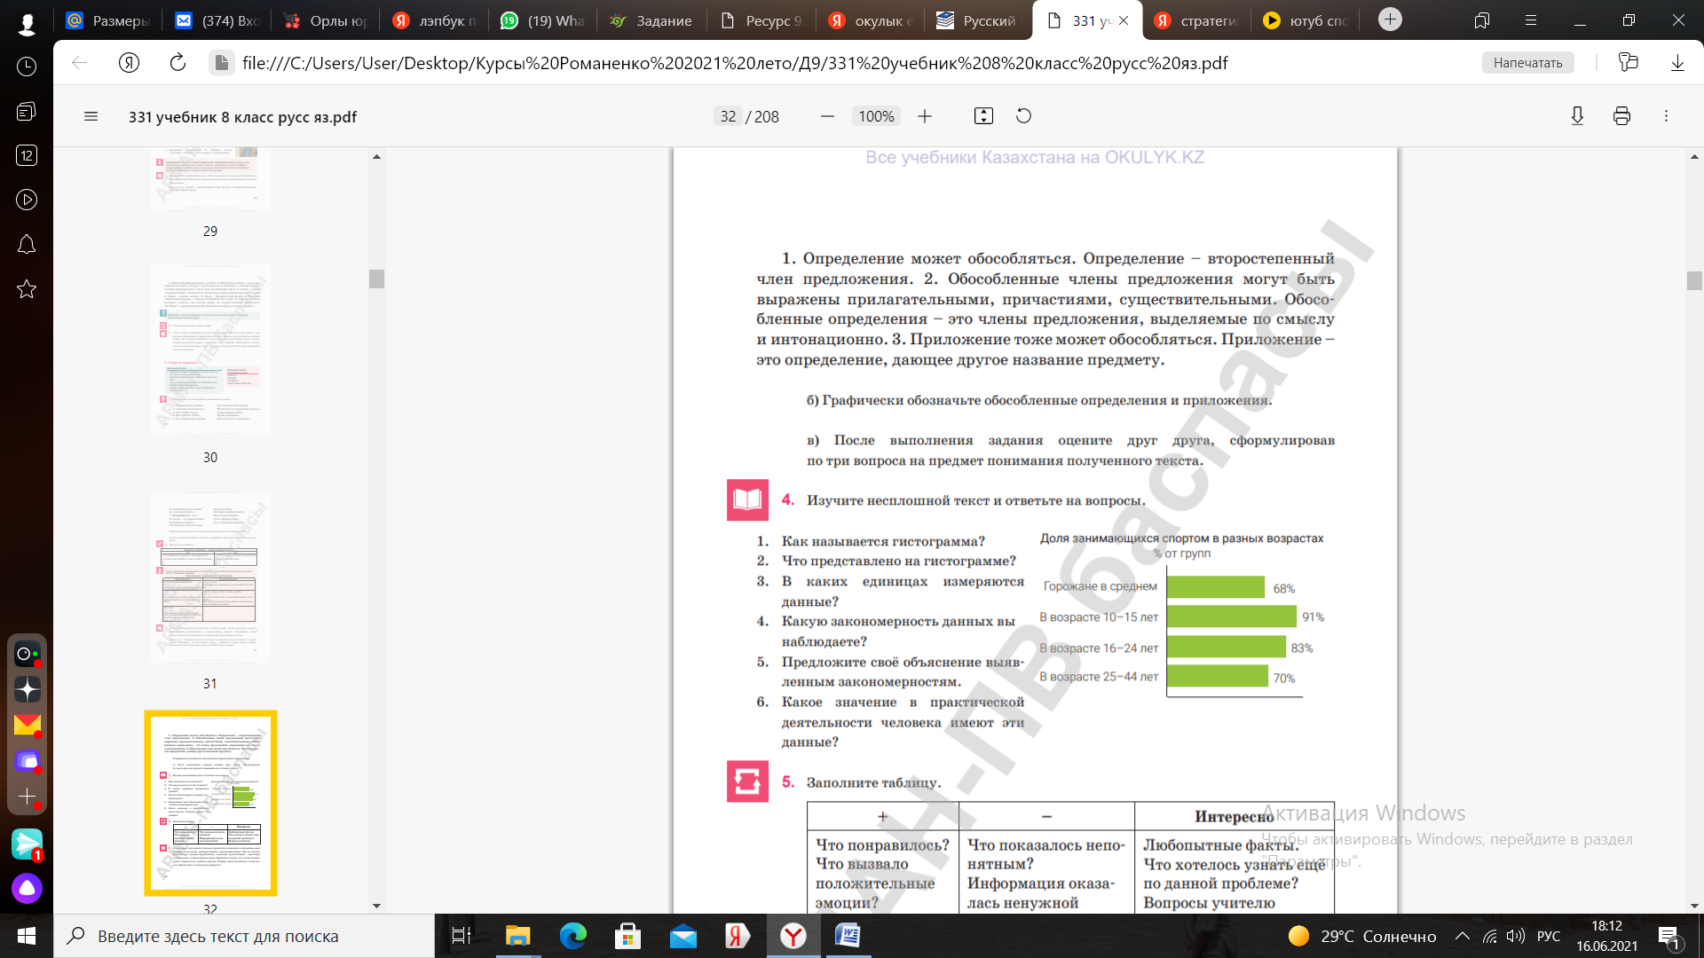**

**ПРИЛОЖЕНИЕ 3**

**КАРТОЧКА 1**

***Сопротивляемость вирусным инфекциям и другим болезням, у человека регулярно занимающегося спортом гораздо выше, чем у тех, кто пренебрегает такими занятиями*. *Поэтому в городских скверах, на стадионах можно увидеть людей занимающихся пробежкой.***

Длительная самоизоляция привела к значительному росту популярности приложений для занятий спортом. ***Редакция газеты Реальное время решила отобрать несколько наиболее популярных и удобных приложений связанных с разными видами фитнеса и физической активности.*  
 *Мотивирующее бегунов приложение Функционал MilePost заключается в ежедневном появлении на экране уведомлений push с воодушевляющими цитатами на тему бега и спорта в целом.***

***Есть свои фитнес-приложения и у другого крупного производителя спортивной одежды Adidas. В*** приложении — интересная система мотивации, основанная на том, что только регулярные тренировки позволяют пользоваться уроками бесплатно.

***Занимайтесь спортом и не забывайте, что здоровье человека – очень хрупкая система требующая постоянного контроля и поддержки.***

**ПРИЛОЖЕНИЕ 4**

**КАРТОЧКА 2**

Сопротивляемость вирусным инфекциям и другим болезням, у человека, ***регулярно занимающегося спортом,*** гораздо выше, чем у тех, кто пренебрегает такими занятиями. Поэтому в городских скверах, на стадионах можно увидеть людей, ***занимающихся пробежкой.***

Длительная самоизоляция привела к значительному росту популярности приложений для занятий спортом. Редакция газеты «Реальное время» решила отобрать несколько наиболее популярных и удобных приложений, *связанных с разными видами фитнеса и физической активности.*  
 Мотивирующее бегунов приложение-Функционал MilePost заключается в ежедневном появлении на экране уведомлений -push с воодушевляющими цитатами на тему бега и спорта в целом.

Есть свои фитнес-приложения и у другого крупного производителя спортивной одежды-Adidas. В приложении — интересная система мотивации, основанная на том, что только регулярные тренировки позволяют пользоваться уроками бесплатно.

Занимайтесь спортом и не забывайте, что здоровье человека – очень хрупкая система, требующая постоянного контроля и поддержки.